1. **Tampilkan semua data pegawai!**

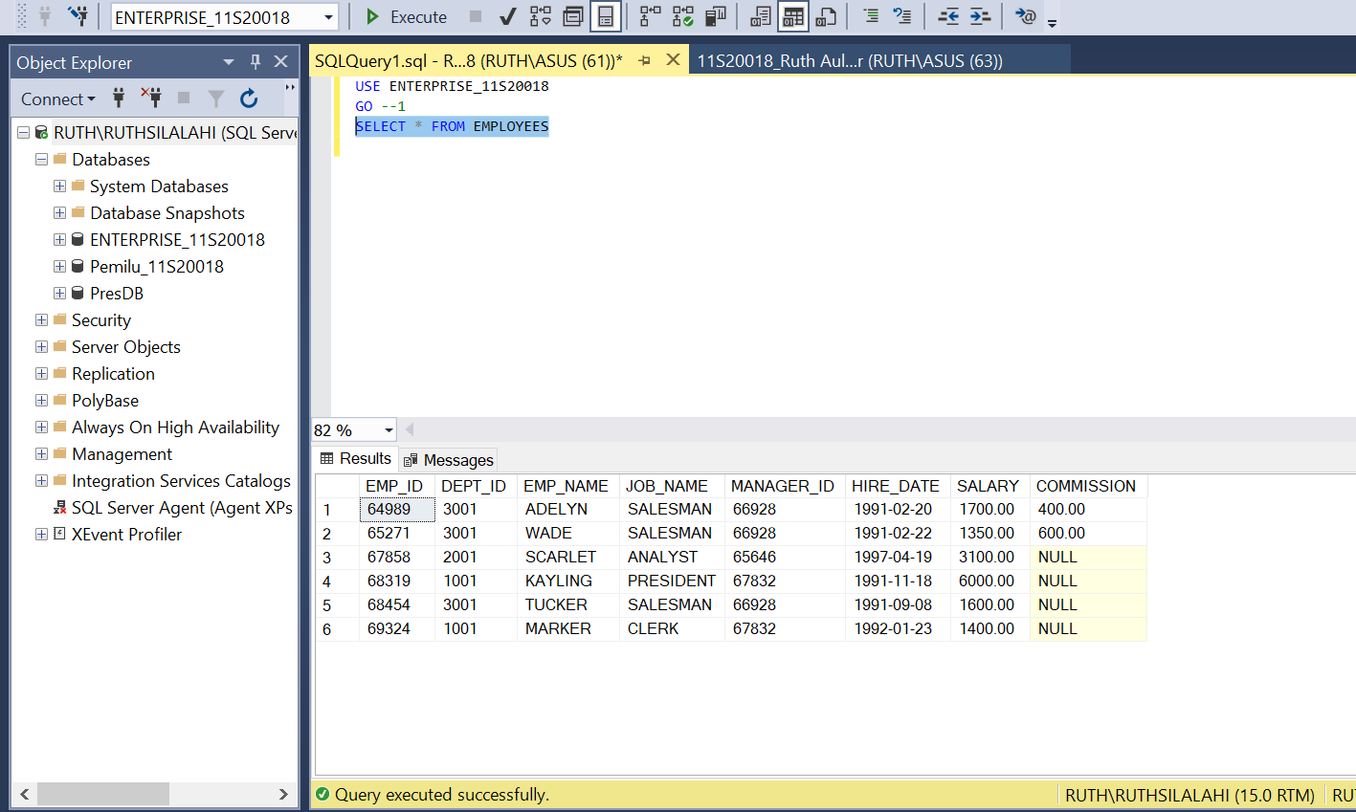

1. **Tampilkan nama pegawai, nama pekerjaan, dan id manager dari tabel employees!**

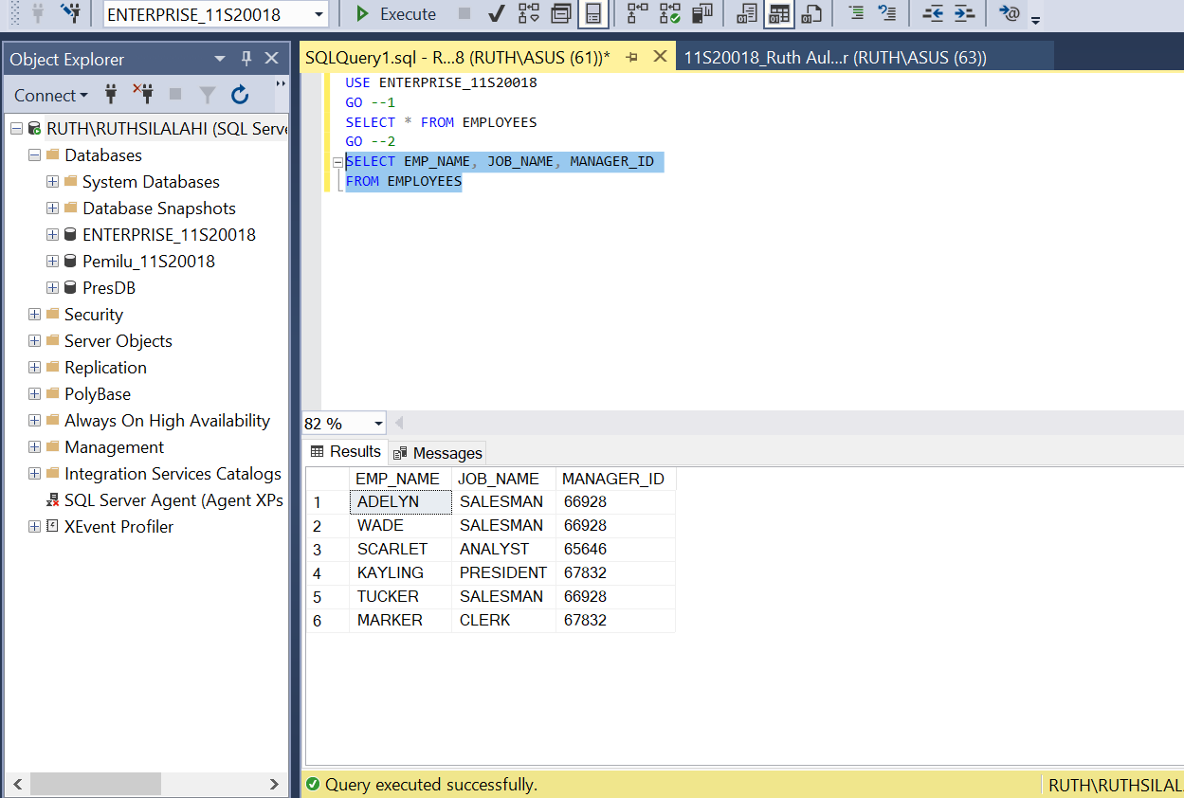

1. **Tampilkan nama pegawai, nama pekerjaan, dan id manager dari tabel employees yang memiliki department id 1001!**

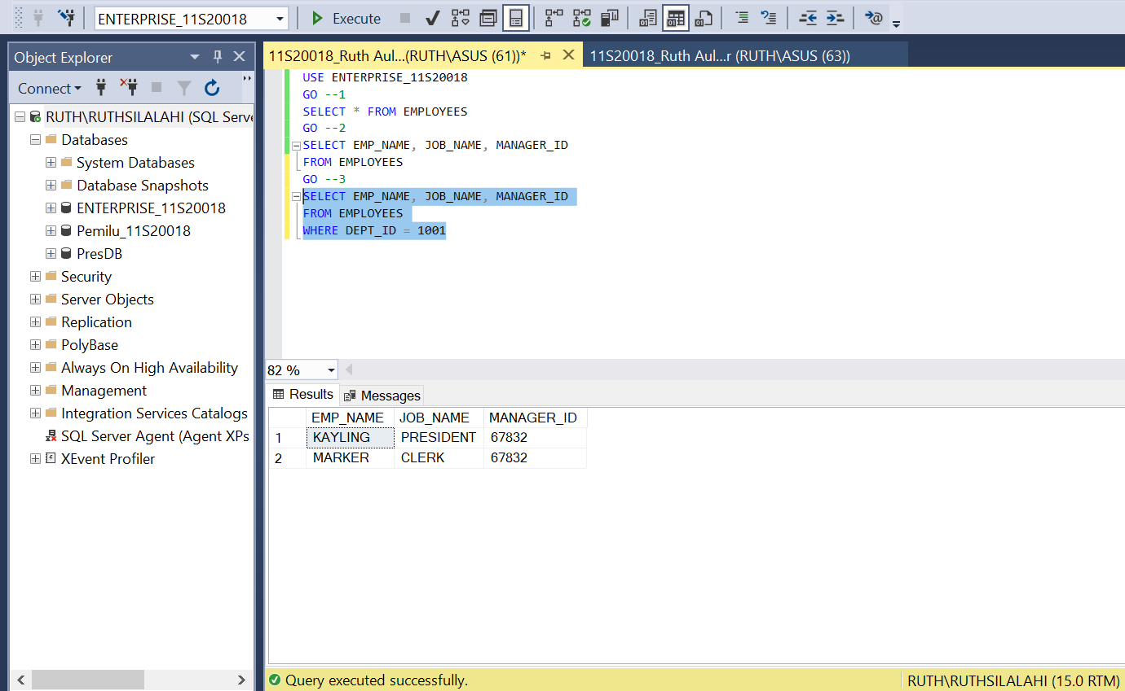

1. **Tampilkan nama department dan lokasi department dengan format penamaan atribut “NamaDepartement” dan “LokasiDepartment”.**

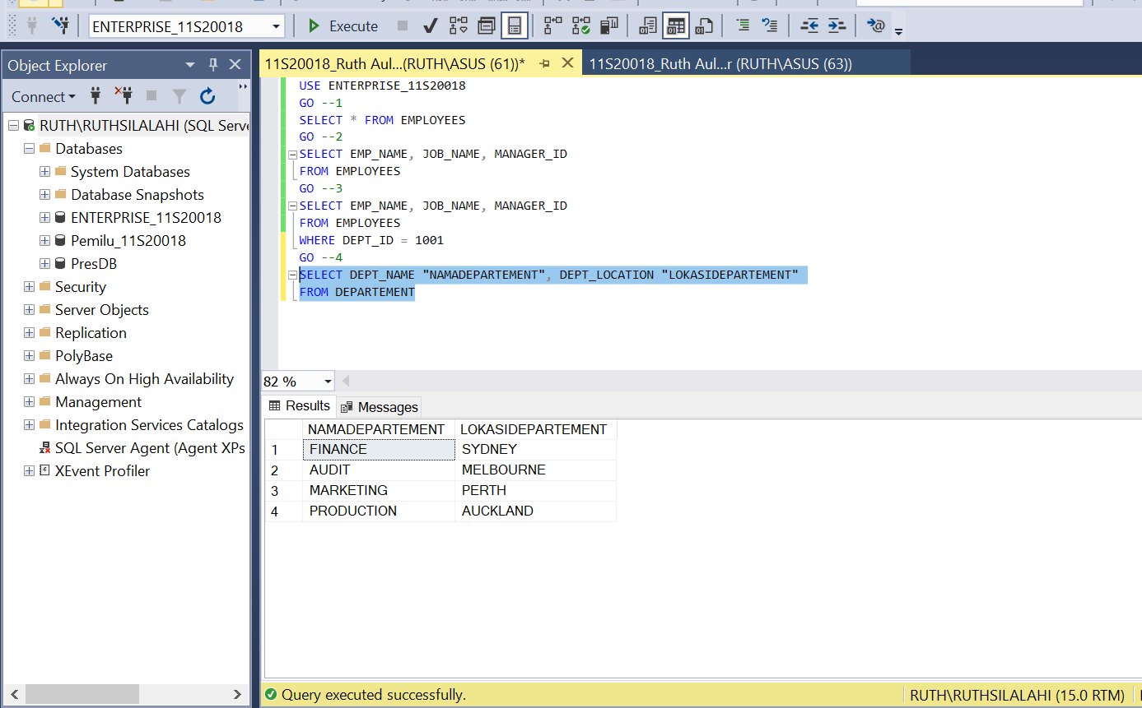

1. **Tampilkan nama pegawai, salary, dan salary yang telah mendapatkan kenaikan 20% (simpan sebagai “SalaryIncrease”) yang memiliki pekerjaan sebagai SALESMAN!**

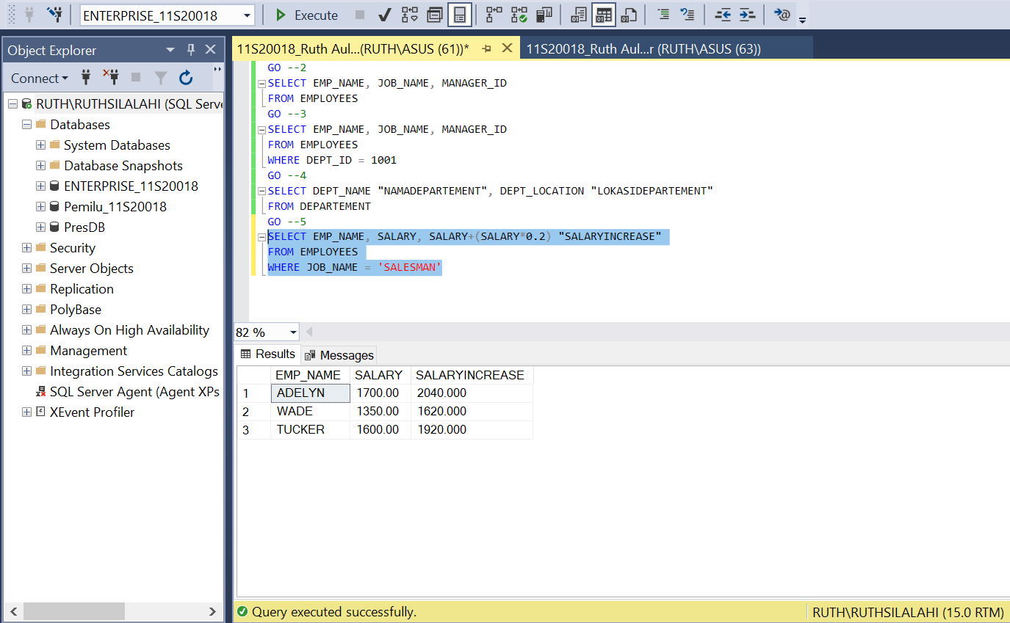

1. **Tampilkan id pegawai, nama pegawai, id manager, dan salary yang memiliki salary kurang dari 3000! Perhatikan untuk penamaan atribut sesuai dengan hasil dari output.**

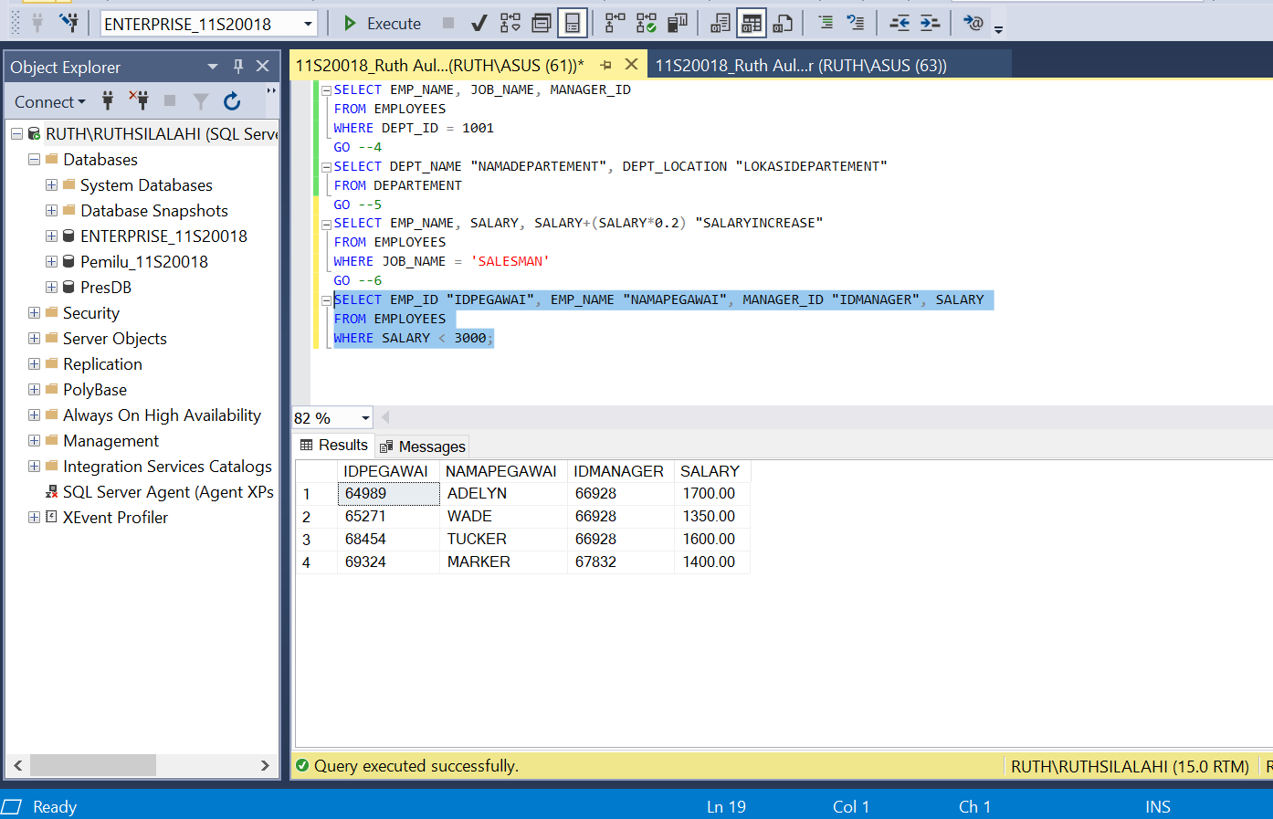

1. **Tampilkan id pegawai dan nama pegawai yang gajinya tidak dalam kisaran 3500 hingga 1500!**

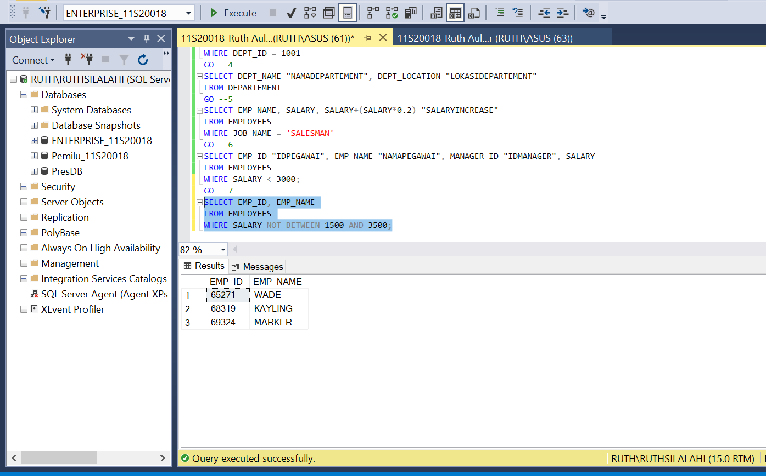

1. **Tampilkan Id pegawai, nama pegawai dan tanggal perekrutan. Urutkan data berdasarkan tanggal perekrutan terbaru!**



1. **Tampilkan id pegawai, nama pegawai, nama pekerjaan, dan salary yang memiliki salary di atas 1500 dan nama pekerjaannya mengandung kata MAN!**

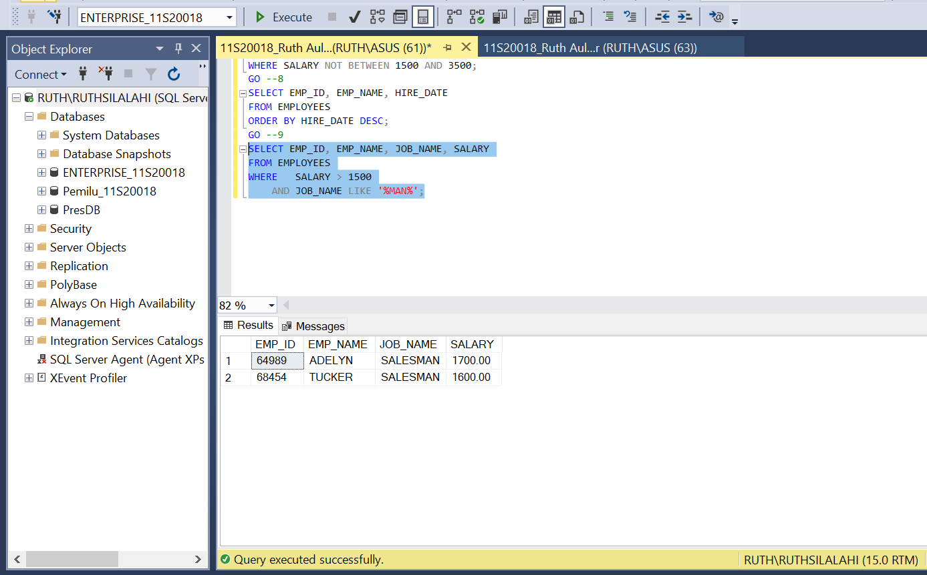

1. **Tampilkan semua nama pegawai beserta id pegawai dengan huruf kedua adalah A. Query menghasilkan output id pegawai dan nama pegawai sebagai “IDPegawai” dan “NamaPegawai”!**

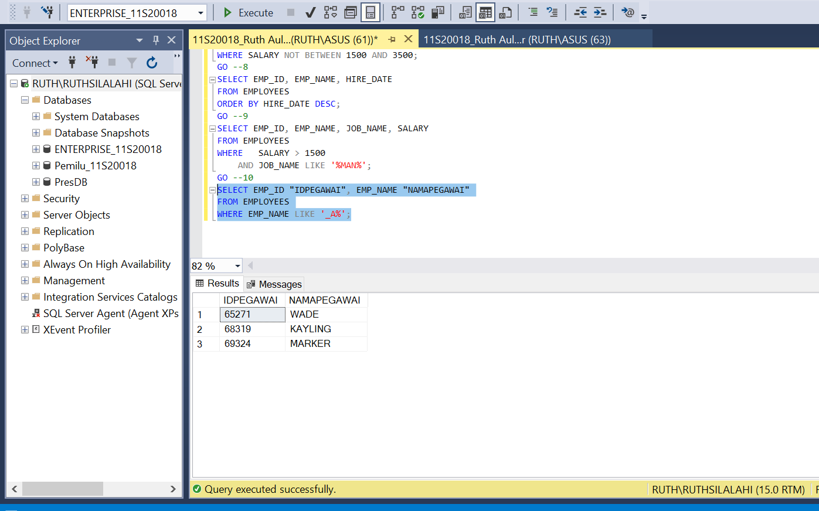

1. **Tampilkan jumlah pegawai (simpan sebagai “Jumlah”) berdasarkan nama pekerjaannya!**

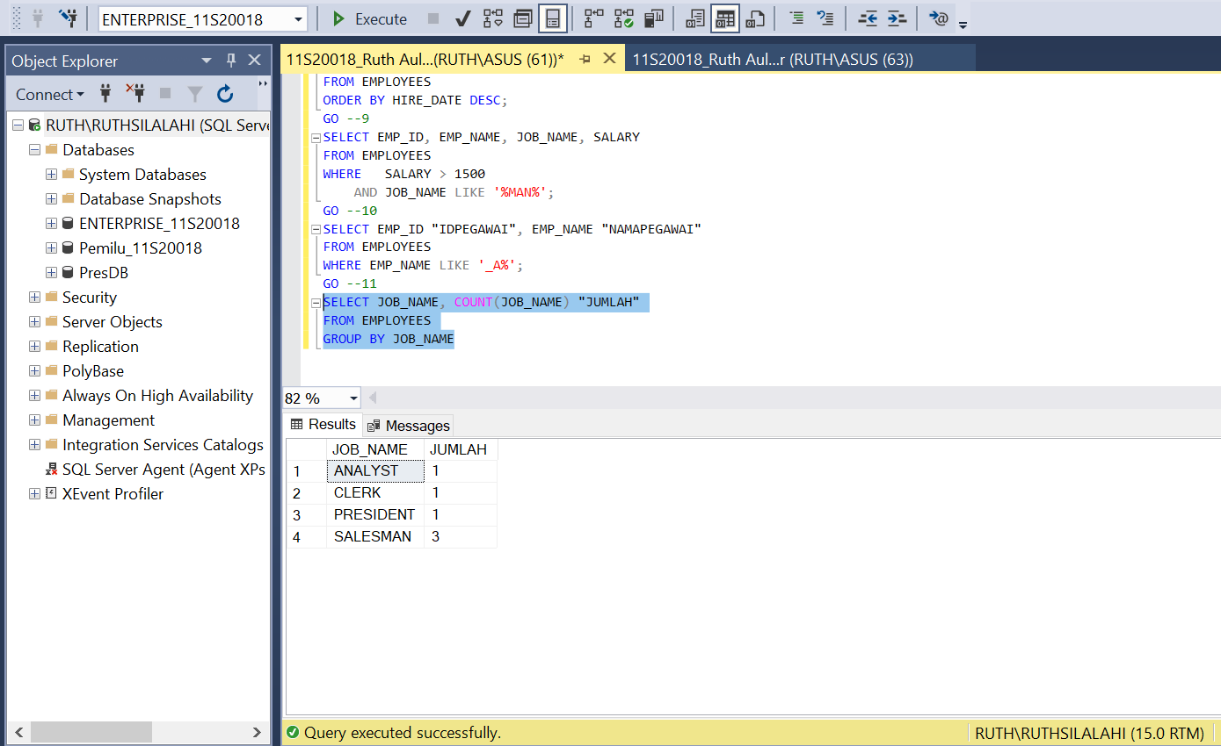

1. **Tentukan selisih antara gaji tertinggi dan gaji terendah dari pegawai. Simpan hasil dengan attribute “Difference”.**

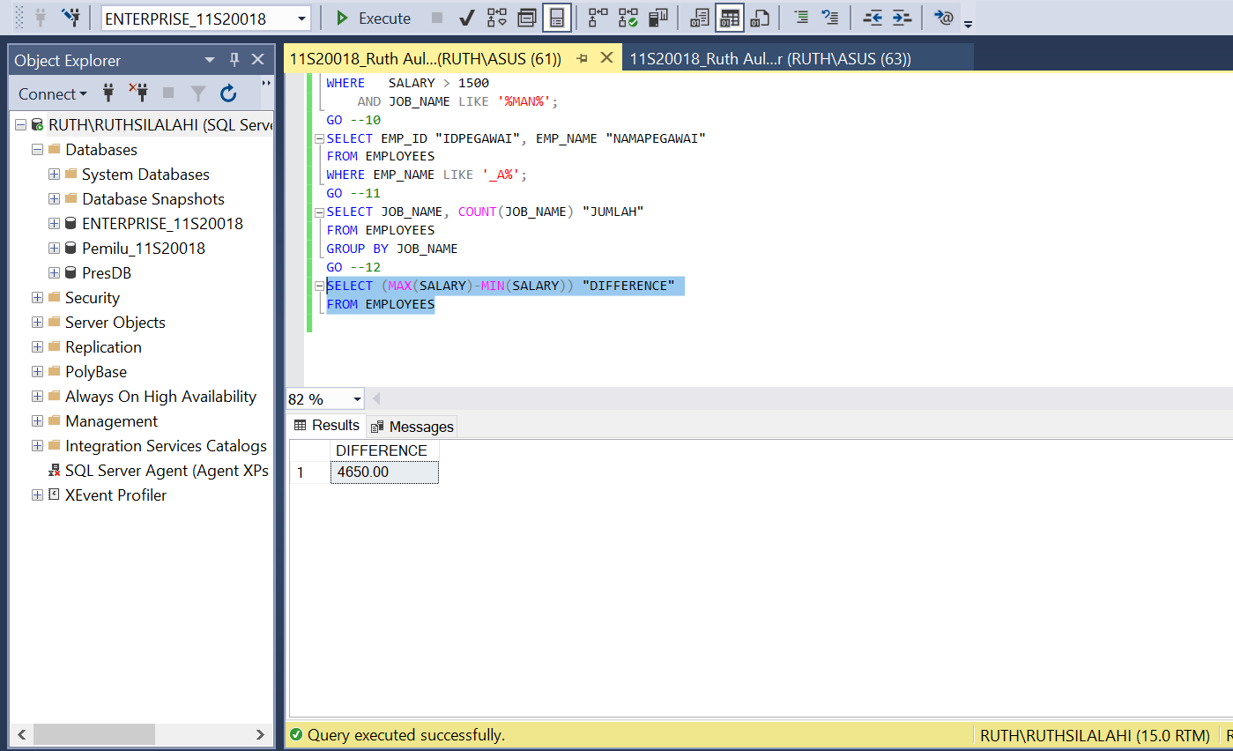

1. **Tampilkan rata-rata gaji dari pegawai (disimpan sebagai “AVGgaji”) yang dikelompokkan berdasarkan nama pekerjaannya!**

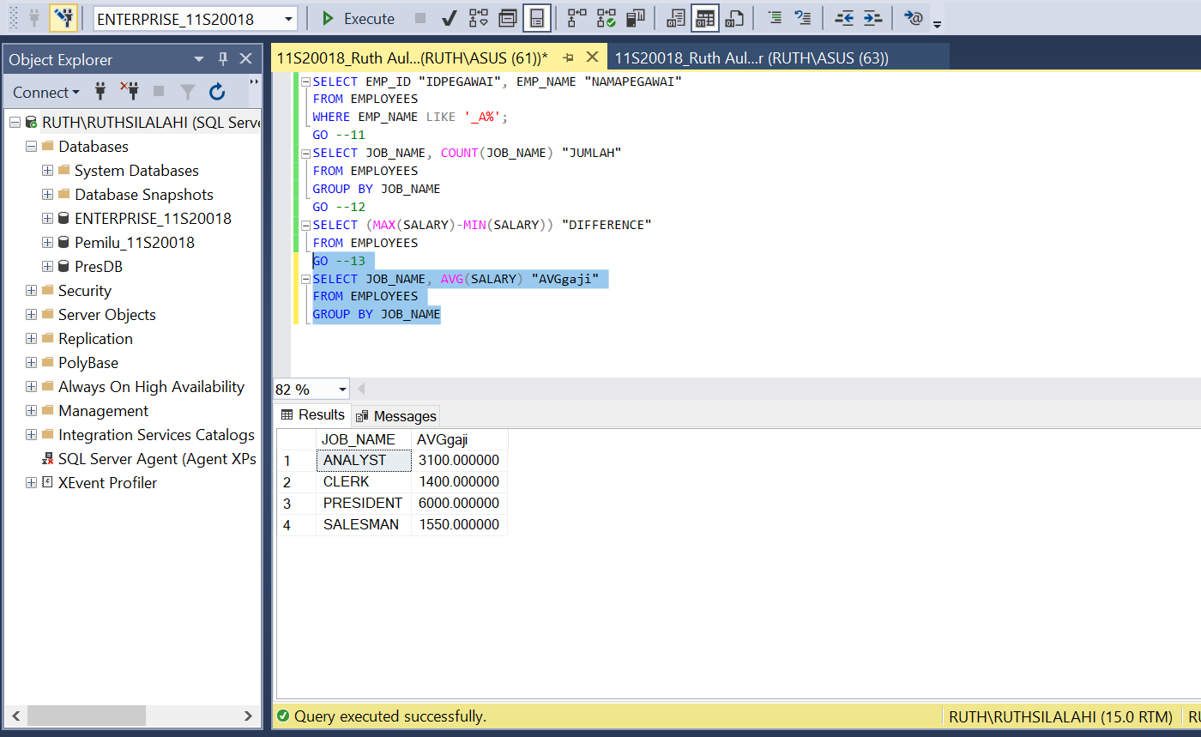

1. **Tampilkan nama pekerjaan yang diakhiri dengan huruf “T”, id manager, dan jumlah salary yang diurutkan berdasarkan jumlah salary terendah!**

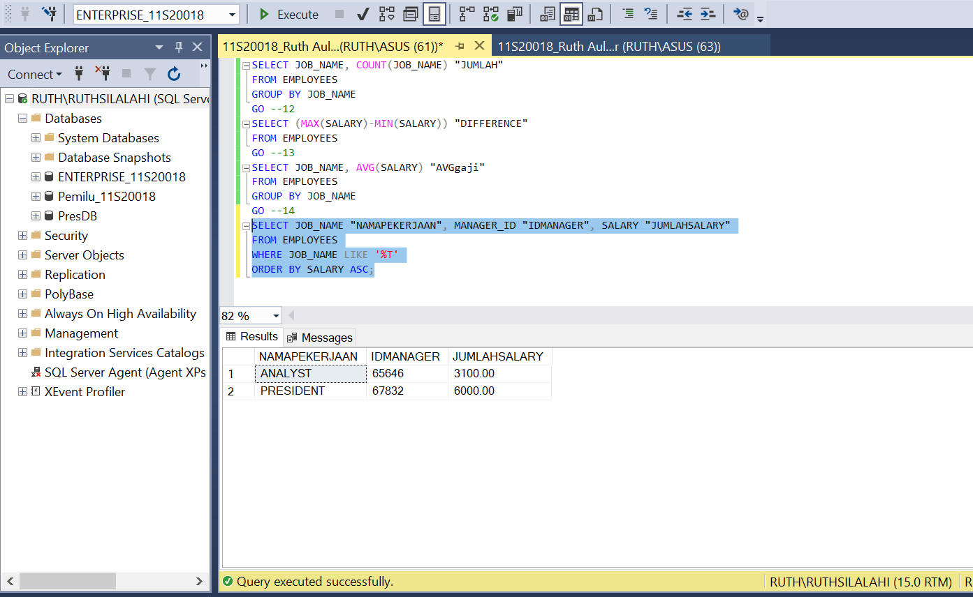

1. **Tampilkan nama pekerjaan, id manager, dan jumlah salary yang dimana jumlah salary lebih besar dari 1500. Kelompokkan berdasarkan nama pekerjaan dan id manager serta urutkan berdasarkan jumlah salary yang tertinggi!**

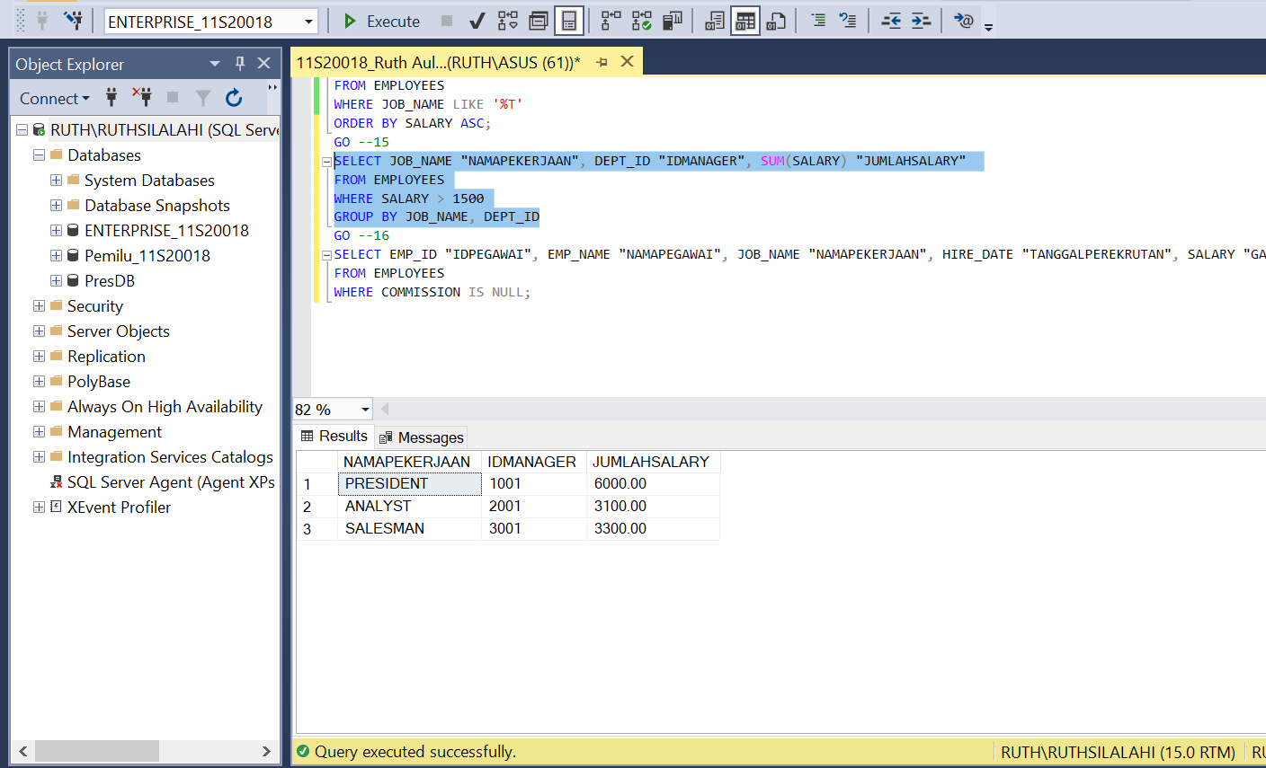

1. **Tampilkan id pegawai, nama pegawai, nama pekerjaan, tanggal perekrutan, dan salary dari seluruh pegawai yang tidak memiliki komisi (commision)!**

